上南中学考场布置情况检查记录表
检查时间：2015年6月15日17：00分

本次高二期末考考场布置情况总体不错，特别提出表扬高二（六）班，如下以其考场安排为范例，希望今后其余班级都像如下进行布置安排。
桌椅和整洁：

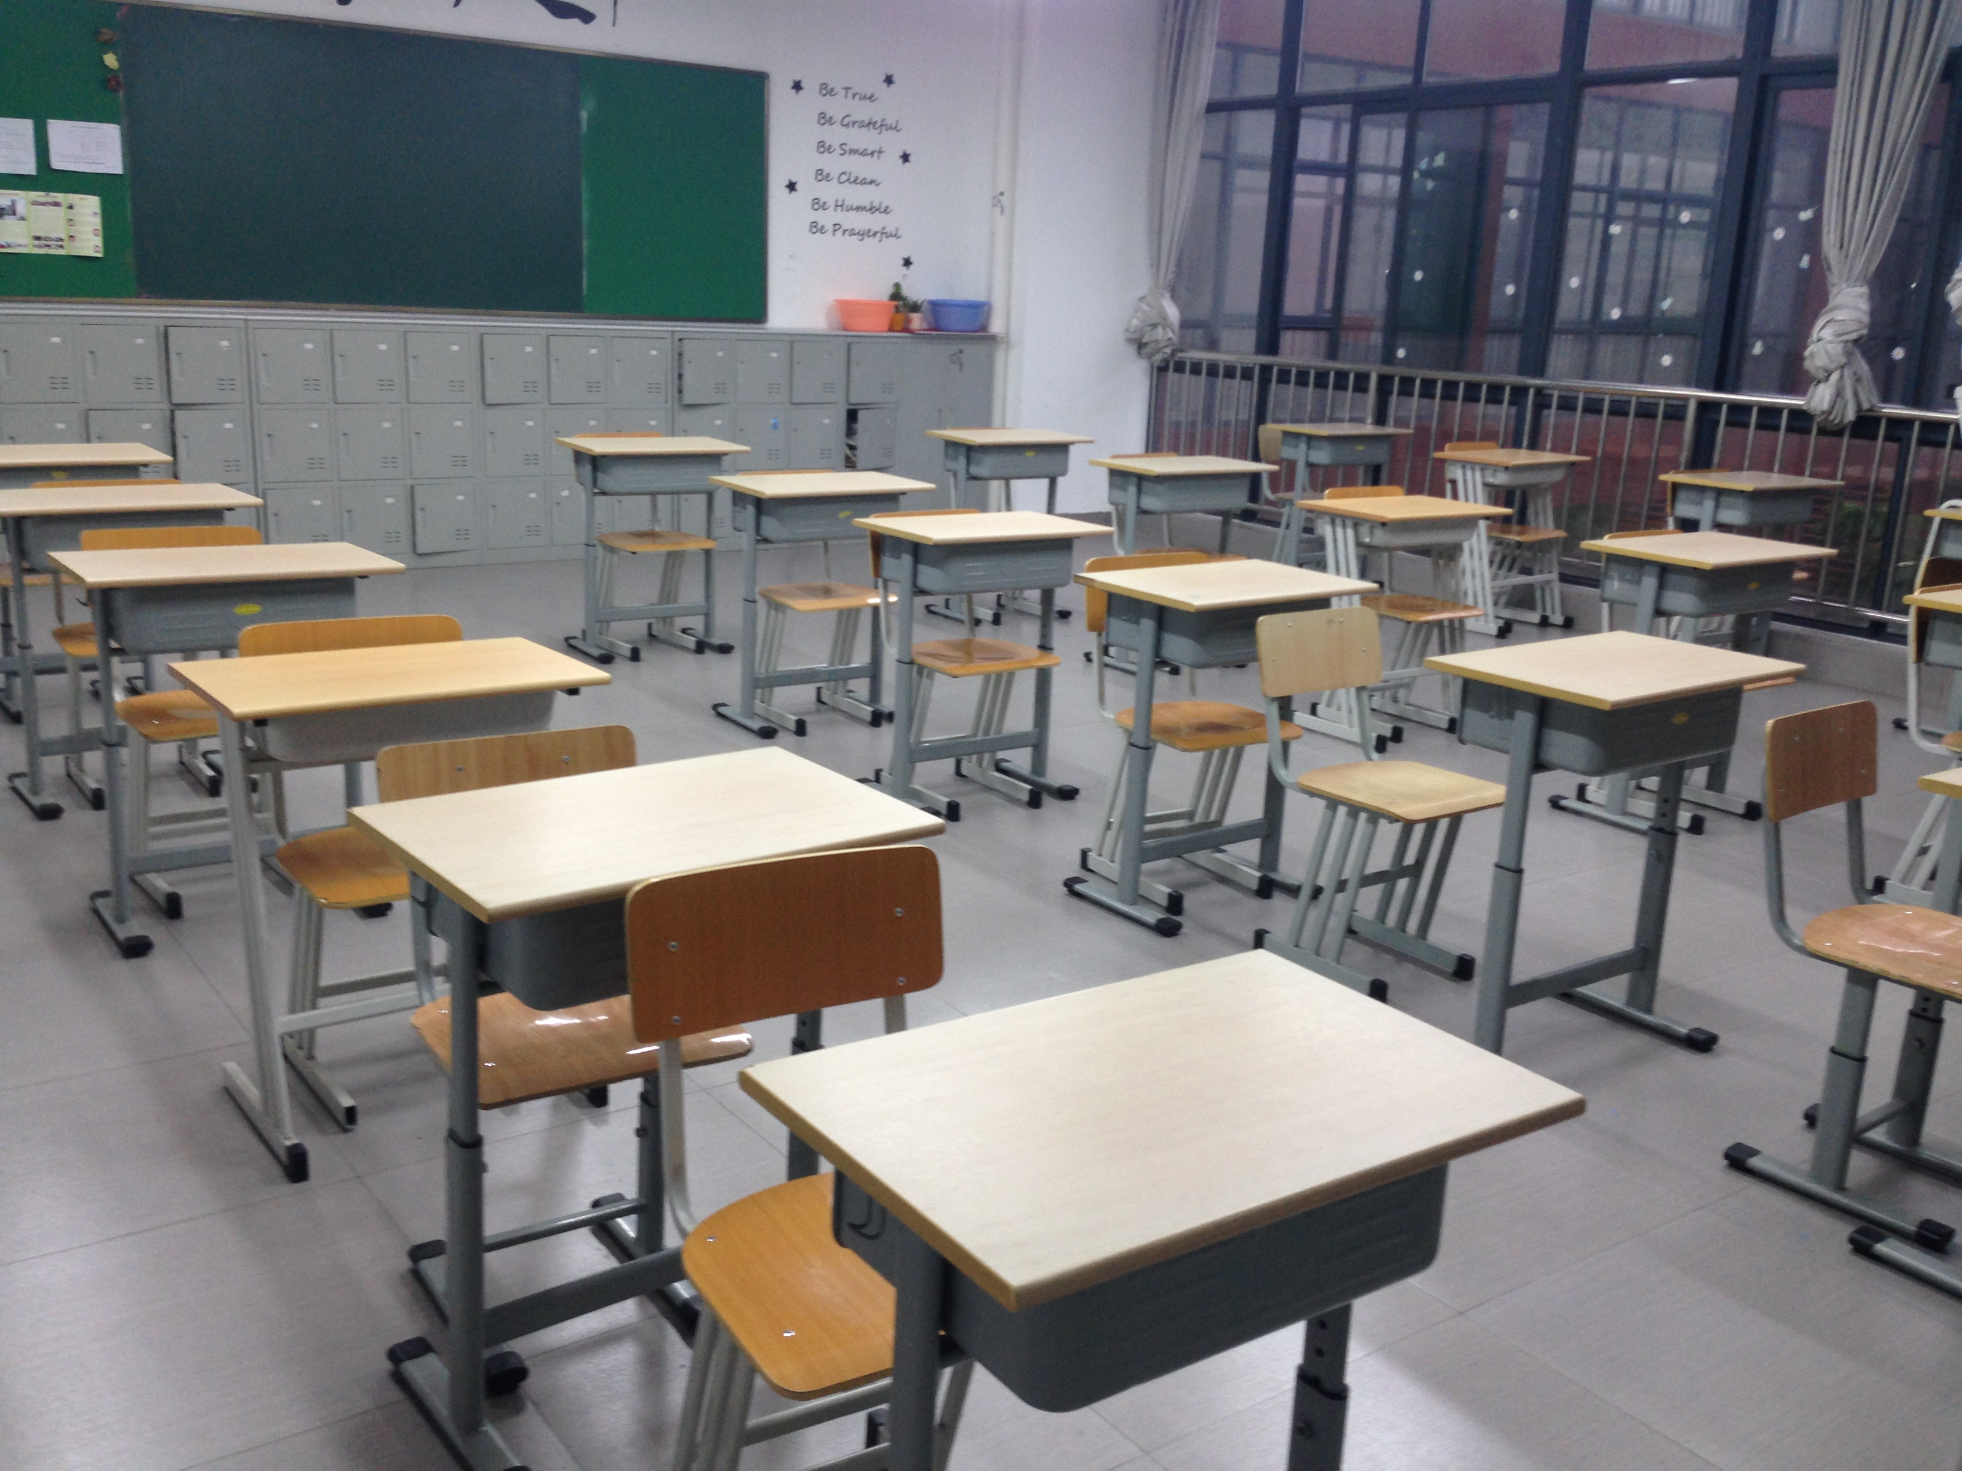

确认好桌椅数目，保证桌椅和地面整洁无杂物，横列竖列对整齐。

讲台和监控：
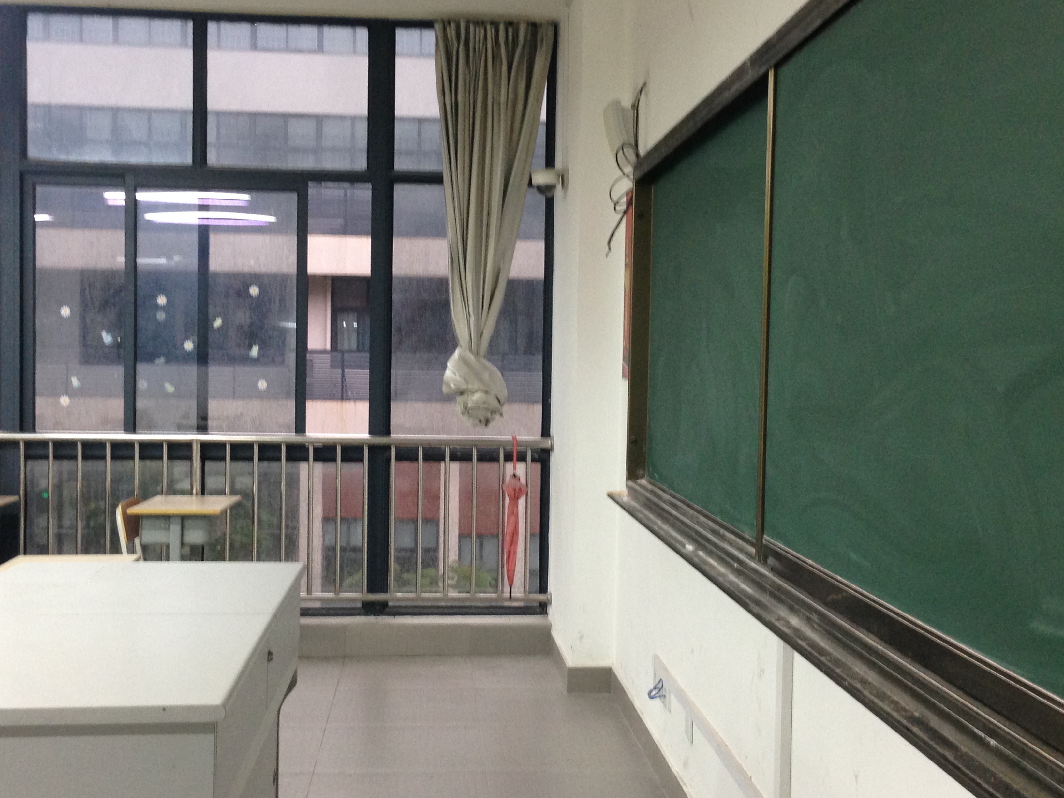
讲台保持清洁无杂物，监控摄像头确保无杂物遮挡。
广播喇叭：
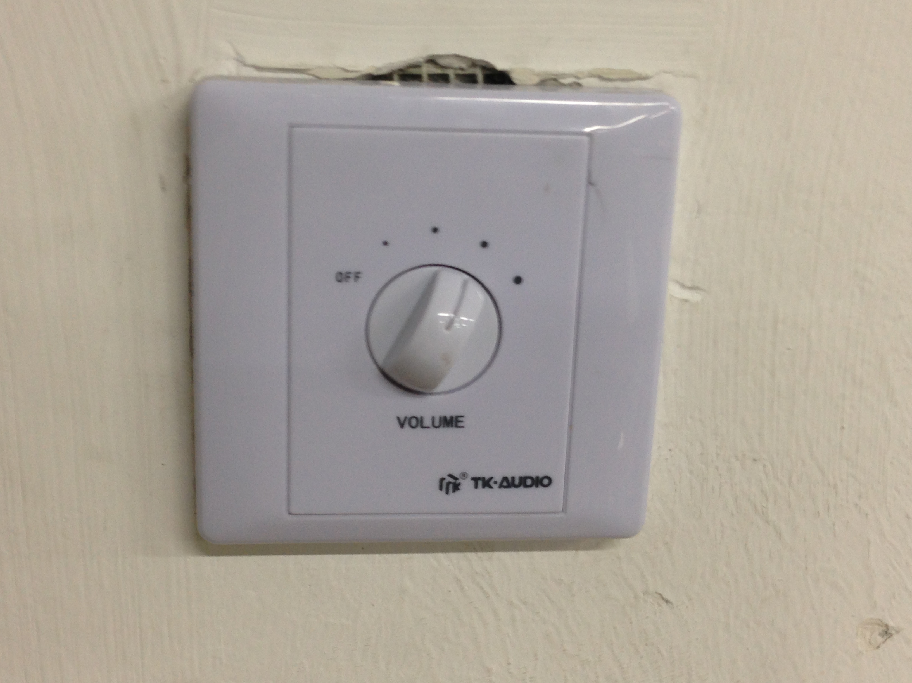
广播喇叭需开启。
上南中学学业纪律自查委员会
2015年6月15日

